Ficha 6
Flip-Flop JK ms, com base em FF rs. FINAL

1. Preenche a tabela de verdade e o mapa de Karnaugh
Entradas Saídas  Posição J K Qa s r  0 0 0 0 0 1  1 0 0 1 1 0  2 0 1 0 0 1  3 0 1 1 0 1  4 1 0 0 1 0  5 1 0 1 1 0  6 1 1 0 1 0  7 1 1 1 0 1 | 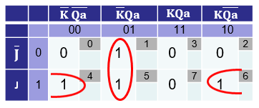
2. Escreve as expressões boleanas encontradas para S e R.

S=K’Qa+JQa’
R=S’

3. Desenha o circuito lógico de um FF JKms, com base em SR e implementa a expressão booleana encontrada no ponto anterior.
Só provoca alteração na saída, quando:
Existe uma Transição de subida ou transição positiva

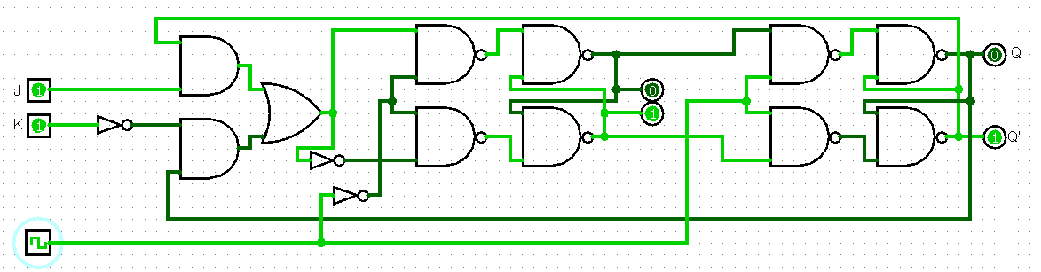
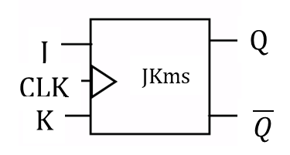

Só provoca alteração na saída, quando:
Existe uma transição de descida ou transição negativa

